CỘNG HÒA XÃ HỘI CHỦ NGHĨA VIỆT NAM
Độc lập - Tự do - Hạnh phúc

ĐƠN YÊU CẦU CÔNG NHẬN SÁNG KIẾN

Năm: 2025

Kính gửi: Hội đồng Khoa học và Công nghệ đặc khu Cát Hải

Họ và tên: Lê Thu Hường
Ngày/tháng/năm sinh: 30/11/1989
Chức vụ, đơn vị công tác: Giáo viên - Tổng phụ trách Trường TH&THCS Hà Sen
Tên sáng kiến: Nâng cao phẩm chất trung thực cho học sinh trường TH&THCS Hà Sen thông qua đổi mới hình thức tuyên truyền, biểu dương, khen thưởng kịp thời, xây dựng góc nghìn việc tốt bằng hành động cụ thể "nhặt được của rơi trả lại người đánh mất"
Lĩnh vực áp dụng sáng kiến: Công tác Đội
Đơn vị áp dụng sáng kiến:
Tên đơn vị: TH&THCS Hà Sen
Địa chỉ: Thôn Bến – Đặc khu Cát Hải - Hải Phòng
Điện thoại:
I. Mô tả giải pháp đã biết:
Trung thực là một trong những phẩm chất quan trọng mà giáo dục phổ thông 2018 hướng tới để phát triển năng lực và phẩm chất cho học sinh. Chính vì vậy, khi triển khai chương trình chúng tôi cũng đã có những giải pháp để giúp các em:
- Lồng ghép trong các tiết dạy.
- Tuyên truyền qua hình thức phát thanh măng non
- Tuyên dương học sinh trong giờ chào cờ.
1. Ưu điểm
- Học sinh được tuyên truyền về phẩm chất trung thực , được khen khi nhặt được của rơi thông qua hệ thống phát thanh măng non, trong giờ chào cờ.
- Học sinh nhận thức được trung thực là một phẩm chất cần thiết mà con người cần phải có.
2. Hạn chế, bất cập:
- Các em học sinh chỉ làm cho có theo lời của cô, nhiều khi chưa thật sự tự giác, và không làm thường xuyên.
- Không kích thích được sự thi đua giữa các em học sinh trong việc tích cực làm việc tốt, nhặt được của rơi trả lại người đánh mất.
- Các em được biểu dương nhưng không được kịp thời, chưa được trên nhiều phương tiện thông tin đại chúng biết đến để lan tỏa hành động đẹp.
- Chưa lan tỏa, truyền cảm hứng cho các em say mê làm việc tốt.
II. Nội dung giải pháp đề nghị công nhận sáng kiến
II.1. Nội dung giải pháp đề nghị công nhận sáng kiến
Giải pháp 1: Đa dạng, sáng tạo trong các hình thức tuyên truyền, biểu dương
Với mục tiêu rèn luyện phẩm chất trung thực thông qua hành động “Nhặt được của rơi trả lại người đánh mất” ... chắc chắn trường nào cũng có làm, và giáo dục học sinh tuy nhiên các trường thường chỉ mới dừng lại ở việc tuyên truyền, biểu dương khen thưởng trước trường, lớp. Để nâng cao phẩm chất trung thực cho học sinh, tôi đã đa dạng hóa trong các hình thức tuyên truyền, biểu dương.
Trong các tiết hoạt động ngoại khóa, nhằm giúp các em tiếp nhận một cách tự nhiên và dễ hiểu nhất về các đức tính tốt trong đó có đức tính trung thực, tôi đã tổ chức cho học sinh sân khấu hóa, đóng các tiểu phẩm về việc nhặt được của rơi trả lại người đánh mất. Đưa ra các tình huống, câu hỏi để học sinh chia sẻ và có phần quà thích hợp cho học sinh trả lời đúng thông qua đó tuyên truyền tới các em, để các em tích cực, tự giác và coi việc làm này của mình là điều hiển nhiên. Chính vì vậy, trong trường học không có chuyện xảy ra ăn cắp vặt: mất bút, mất tẩy, mất áo...mà bất kỳ em học sinh nào bị rơi khi có bạn khác nhặt được đều gửi trả.
Đối với các hành động “Nhặt được của rơi trả lại người đánh mất” có giá trị cao thì tôi đã chủ động viết bài đưa tin lên các trang mạng xã hội như Facbook, Zalo của nhà trường, chuyển vào nhóm giáo viên chủ nhiệm và yêu cầu các đồng chí GVCN chuyển vào nhóm lớp để các bậc phụ huynh trong toàn trường cũng biết đến hành động đẹp của con em mình.
Để lan tỏa những hành động đẹp không chỉ trong Liên đội mình, tôi còn viết bài gửi vào nhóm GV – TPT Đội huyện Cát Hải và gửi tin cho Đoàn đặc khu Cát Hải để đăng lên trang facbook của cơ quan, để Liên đội bạn cũng biết đến việc làm tốt của học sinh trường TH&THCS Hà Sen.
Không chỉ trong phạm vi trường học, tôi còn gửi tin và liên hệ với các đồng chí cán bộ Đài phát thanh đặc khu Cát Hải để đưa tin về người tốt – việc tốt của Liên đội mình. Để việc tốt đó không chỉ trong trường học mà cả các thôn xóm, khu dân cư cũng biết đến.
Bên cạnh đó, các báo đài của thành phố khi nắm được thông tin từ đài phát thanh đặc khu cũng đã đưa tin như báo an ninh Hải Phòng, Cổng thông tin thành phố Hải Phòng....Hành động đẹp này của các em đã lan tỏa không chỉ trong trường học mà còn nhận được rất nhiều lượt like, bình luận, chia sẻ của người dân.
Tại Liên đội, tôi còn tổ chức các cuộc thi cấp trường để viết, vẽ về tấm gương làm việc tốt trong liên đội. Từ đó lan truyền cảm hứng cho tất cả các em học sinh.
Đa dạng các hình thức tuyên truyền sẽ khiến các em học sinh nhận được sự tuyên dương, khen thưởng kịp thời. Các em và gia đình cảm thấy tự hào về việc làm của mình, từ đó giúp học sinh nhận thức một cách sâu sắc về hành động nhặt được của rơi trả lại người đánh mất là một việc làm tốt, hình thành và hun đúc những giá trị văn hóa của học sinh, để các em hình dung và thực hiện tốt nét văn hóa học sinh trường Hà Sen.
b. Giải pháp 2: Tổ chức tốt các hình thức thi đua và Khen thưởng đột xuất “người thật – việc thật” khi có học sinh “Nhặt được của rơi trả lại người đánh mất”
Ngay từ đầu năm học, khi xây dựng bộ tiêu chí thi đua giữa các lớp và nét văn hóa học sinh trường Hà Sen. Tôi đã tham mưu với BGH và xin ý kiến đóng góp của các đồng chí GVCN về việc cộng điểm thi đua, điểm thưởng đối với cá nhân, tập thể lớp khi lớp đó có học sinh làm tốt việc “Nhặt được của rơi trả lại người đánh mất”. Sau khi bộ tiêu chí được thông qua, tôi chuyển về các đồng chí GVCN để các đồng chí triển khai tại lớp. Và trực tiếp trên hệ thống phát thanh măng non, tôi cũng tuyên truyền cụ thể tới các em học sinh.Với học sinh, các em rất thích làm theo và thích khen. Chính vì vậy, khi được tính điểm cộng thi đua, được tuyên dương trước toàn trường, trên các phương tiện thông tin đại chúng, Và gửi thư khen về gia đình các em. Các em đều rất háo hức làm theo.
Đối với các việc làm tốt, tiêu biểu, các em học sinh nhặt được món đồ có giá trị thì trong buổi chào cờ tháng của toàn trường, tôi sẽ mời ban đại diện cha mẹ học sinh trường và phụ huynh của em học sinh làm được việc tốt đến dự. Trong buổi sinh hoạt dưới cờ đó, tôi sẽ mời em học sinh nhặt được của rơi có giá trị lên trên sân khấu đứng trước toàn trường kể lại cụ thể việc làm của mình. Và Liên đội cũng có giấy khen để khen thưởng đột xuất cho em vì hành động đẹp của mình, dùng 1 phần kinh phí từ quỹ đội và xin từ ban đại diện cha mẹ học sinh để khen thưởng cho các em.
Giải pháp 3: Sáng tạo “Góc nghìn việc tốt”
Xác định mục tiêu hành động “Nhặt được của rơi trả lại người đánh mất” không chỉ dừng lại ở nhận thức mà còn biến thành hành động thiết thực, ăn sâu vào tiềm thức của học sinh để nó trở thành việc làm bình thường, hàng ngày tôi đã sáng tạo ra 1 góc nhỏ có giá để đồ trước cửa phòng bảo vệ. Để khi các em học sinh trong trường nhìn thấy đồ rơi: Đồng phục, bút, mũ...các em tự động để vào giá “Nghìn việc tốt” cho các bạn học sinh bị quên đến tìm lại.
Với khẩu hiệu “Bạn cần có tôi, Bạn quên tôi giúp” của góc “Nghìn việc tốt” tôi thấy các em học sinh tự giác nhặt được đồ để lại vào giỏ cho các bạn mình có thể đến lấy. Các em không còn đi tìm cô, đưa trực tiếp cho cô để được nhận lời khen nữa mà đó đã trở thành việc làm thường ngày khi các em đến học tập và sinh hoạt tại trường.
Ý thức tự giác không chỉ trong nhà trường mà còn ngoài nhà trường, khi các em đi trên các phương tiện công cộng như xe khách, xe buýt hoặc đến các khu vực công cộng: siêu thị, vườn hoa... mà nhặt được đồ rơi của người khác thì các em cũng sẽ tự giác liên hệ với bảo vệ, với công an, hoặc lên loa công cộng để tìm cách trả lại người đánh mất.
Đặc biệt các em học sinh trường TH&THCS Hà Sen đang được sống trên vùng đất “di sản thiên nhiên thế giới’, nơi mà hàng ngày vẫn đón hàng nghìn lượt khách trong nước và quốc tế tới thăm. Nhiều vị khách đôi khi bị mê hoặc bởi vẻ đẹp của Cát Bà hay là mải chơi, mải chụp ảnh mà quên đồ thì các em khi nhặt được sẽ liên hệ ngay với cô giáo, với cơ quan công an hoặc trung tâm du lịch huyện để liên hệ trả đồ cho khách. Hành động nhỏ đó, đã góp phần xây dựng một Cát Hải 5 An, là địa chỉ tin cậy mà du khách lựa chọn khi đến với Cát Bà.
II.2. Tính mới, tính sáng tạo:
a.Tính mới
Đa dạng hóa các hình thức tuyên truyền qua các trang mạng xã hội: Facbook, Zalo.... Gửi thông tin cho các cơ quan như Huyện Đoàn Cát Hải, GV-TPT Đội Cát Hải để các đơn vị bạn cũng nắm bắt được nội dung và tuyên truyền tại cả các Liên đội khác trong toàn huyện. Để việc tuyên truyền đạt kết quả cao, tôi còn liên hệ với các đồng chí đài phát thanh Cát Hải để đưa tin bài trên hệ thống loa phát thanh của thôn, đặc khu. Từ đó, các đồng chí lại chuyển bài lên thành phố, được lên Cổng thông tin điện tử Hải Phòng, Báo Hải Phòng...Việc làm tốt của các em được lan tỏa không chỉ trong huyện mà lên cả thành phố.
Đổi mới hình thức tuyên dương, khen thưởng bằng việc biểu dương người thật – việc thật, cho học sinh lên trực tiếp trước trường kể lại câu chuyện của bản thân mình, gửi thư khen ngợi về gia đình, mời gia đình tham dự lễ biểu dương của con.
Sân khấu hóa các câu chuyện người tốt việc tốt trong giờ hoạt động ngoại khóa khiến học sinh dễ tiếp thu kiến thức hơn.
Góc “Nghìn việc tốt” là nơi các em tự giác trả lại đồ cho bạn, không cần thông qua cô, và nó trở thành việc làm thường xuyên hàng ngày của các em.
b.Tính sáng tạo
Đổi mới và sáng tạo hơn trong việc tuyên dương là động lực để các em thi đua cùng nhau làm việc tốt. Không chỉ là tuyên dương, khen thưởng thông thường mà các em được tuyên dương trên nhiều kênh thông tin khác nhau, hành động đẹp được lan tỏa tới nhiều người trong xã,huyện, thành phố và cả nước....Qua đó, các em và gia đình cũng tự hào với hành động và việc làm của các em.
Việc sân khấu hóa các câu chuyện người tốt việc tốt không chỉ mang tính mới mà nó cũng mang tính sáng tạo. Các câu chuyện được kể lại bằng hình thức sân khấu khiến các em học sinh trở lên thích thú hơn.
Góc “Nghìn việc tốt’ là nơi các em phát huy tính tự giác của mình mọi lúc mọi nơi. Để hành động tốt, việc làm tốt không chỉ trong môi trường là trường học mà còn cả ngoài xã hội
Hình ảnh, việc làm tốt của em học sinh sẽ được đưa lên trang đầu của bảng tin Liên đội trong suốt cả tháng để hàng ngày các em trong toàn Liên đội khi đến trường đều thấy tấm gương “Người tốt – Việc tốt”.
II.3. Hiệu quả, lợi ích thu được do áp dụng giải pháp.
a.Hiệu quả về mặt kinh tế:
Việc vận dụng sáng kiến này nên không gây tốn kém cho nhà trường, giáo viên và phụ huynh học sinh.
Các hình thức truyên truyền trên các phương tiện thông tin đại chúng, các trang mạng xã hội facbook, zalo, báo...đều không gây tốn kém mà hiệu quả tuyên truyền lại cao, do thời đại công nghệ 4.0 các gia đình và mọi người đều sở hữu các thiết bị công nghệ thông minh.
Công tác biểu dương, khen thưởng được xã hội hóa xin từ nguồn quỹ phụ huynh trường hoặc trích từ nguồn kế hoạch nhỏ của Đội. Chính vì vậy, sáng kiến không gây tốn kém khi áp dụng.
b. Hiệu quả xã hội
Sau khi áp dụng sáng kiến tại Liên đội, thì tôi nhận thấy hiệu quả từ việc phát triển phẩm chất trung thực của các em được nâng lên rõ rệt, nó khuấy động và tác động trực tiếp tới các em, để rồi hành động “Nhặt được của rơi trả lại người đánh mất” trở thành việc làm trong tiềm thức của mỗi học sinh trường TH&THCS Hà Sen. Minh chứng cụ thể nhất đó là hai năm học gần đây, tại Liên đội đều có học sinh nhặt được của rơi trả lại người đánh mất. Cụ thể
Năm học 2022-2023, em Phạm Doãn Hiệp, học sinh lớp 9A1 nhặt được 2 chỉ vàng trị giá trên 11.000.000 ( mười một triệu đồng) tại tiệm tạp hóa gần nhà và đã trao trả lại cho người đánh mất. Em vinh dự là một trong ba học sinh tiêu biểu của huyện Cát Hải được biểu dương trong lễ kỉ niệm “60 năm làm nghìn việc tốt” của thành phố Hải Phòng.
Năm học 2023-2024, em Hoàng Thanh Bình – Học sinh lớp 8A1 nhặt được 1 chiếc túi xách đeo chéo màu đen đã tìm đến ban công an xã Trân Châu để tìm kiếm và trao trả lại cho người đánh mất. Bên trong túi xách có 2 chiếc passport mang tên NETTERDON và WEBER, 1 ví nhỏ màu da báo bên trong có chứa thẻ ngân hàng và thẻ công dân của du khách Đức. Số tiền Việt có trong túi da đen màu đen là: 3.464.000 ( Ba triệu bốn trăm sáu mươi bốn nghìn Việt Nam Đồng) và 120 EU ( Một trăm hai mươi EURO) cùng1 chiếc điện thoại di động thông minh màu đen nhãn Google. Dưới sự chứng kiến của ban công an xã Trân Châu, em Bình đã trả lại cho du khách đồ vật mình nhặt được. Hành động của em góp phần xây dựng mô hình “Cát Hải 5 An” và để lại hình ảnh đẹp đối với du khách trong nước và quốc tế.
Qua một thời gian triển khai nghiên cứu và áp dụng đề tài, tôi nhận thấy việc vận dụng sáng kiến trên sẽ giúp các em có nhận thức tốt về giá trị văn hóa của con người, hình thành tốt phẩm chất trung thực bằng việc làm cụ thể nhặt được của rơi trả lại người đánh mất. Từ đó góp phần phát triển toàn diện con người về các mặt “Đức – Trí – Thể - Mỹ”, giúp xây dựng một cộng đồng tốt, một xã hội tốt.
Giá trị làm lợi khác
Sau khi áp dụng sáng kiến thì tôi thấy ý thức về mặt đạo đức của các em được phát huy từ đó đánh giá về mặt phẩm chất của các em học sinh được nâng lên rõ rệt..
Thống kê cụ thể số đồ qua các năm cụ thể như sau:
 | Tổng số | Áo | Bút | Đồ khác
Năm 2022 -2023 | 95 | 15 | 42 | 38
Năm 2023-2024 | 135 | 25 | 46 | 64
Năm 2024 -2025 | 124 | 22 | 36 | 66
Hành động “Nhặt được của rơi trả lại người đánh mất” của các em học sinh là một hành động đẹp. Nhất là khi các em được sống trên Cát Bà – một điểm đến không chỉ với du khách trong nước mà còn quốc tế. Những hành động đó đã góp phần xây dựng một cộng đồng, xã hội thân thiện để Cát Bà là điểm đến an toàn với mọi du khách.
Từ những hành động trung thực, các em sẽ phát triển và thi đua nhau làm nhiều hành động đẹp khác và phát triển toàn diện các phẩm chất: chăm chỉ, trách nhiệm, nhân ái, yêu nước mà mục tiêu giáo dục phổ thông 2018 hướng tới. Từ đó, phát triển toàn diện con người trong thời đại mới, thời đại 4.0.
II.4. Khả năng áp dụng, nhân rộng.
Đề tài sáng kiến kinh nghiệm tôi đã thực hiện có hiệu quả tốt tại trường TH&THCS Hà Sen. Đề tài có khả năng triển khai và áp dụng với tất cả các trường khác trong toàn huyện cũng như có thể áp dụng 1 phần của sáng kiến vào các tổ dân phố, và khu dân cư.
II.5. Phạm vi ảnh hưởng
Đề tài sáng kiến kinh nghiệm của tôi không chỉ áp dụng trong trường học mà nó còn có sức ảnh hưởng đến cộng đồng và xã hội xung quanh, để những việc tốt được lan tỏa và góp phần xây dựng những con người “Chân – Thiện – Mỹ” và một xã hội tốt đẹp.
Cát Hải, ngày 12 tháng 12 năm 2025
Người viết đơn

Lê Thu Hường

UBND ĐẶC KHU CÁT HẢI
TRƯỜNG TH&THCS HÀ SEN

BẢN MÔ TẢ SÁNG KIẾN
Nâng cao phẩm chất trung thực cho học sinh trường TH&THCS Hà Sen
thông qua đổi mới hình thức tuyên truyền, biểu dương, khen thưởng kịp thời, xây dựng góc nghìn việc tốt bằng hành động cụ thể "nhặt được của rơi trả lại người đánh mất"

Tác giả: Lê Thu Hường
Trình độ chuyên môn: Đại học sư phạm Ngữ Văn
Chức vụ: Giáo viên – Tổng phụ trách.
Nơi công tác: Trường TH&THCS Hà Sen

Cát Hải, ngày 12 tháng 12 năm 2025

BẢN MÔ TẢ SÁNG KIẾN
I. THÔNG TIN CHUNG VỀ SÁNG KIẾN
1. Tên sáng kiến: Nâng cao phẩm chất trung thực cho học sinh trường TH&THCS Hà Sen thông qua đổi mới hình thức tuyên truyền, biểu dương, khen thưởng kịp thời, xây dựng góc nghìn việc tốt bằng hành động cụ thể "nhặt được của rơi trả lại người đánh mất"
2. Lĩnh vực áp dụng sáng kiến: Công tác Đội
3. Tác giả:
Họ và tên: Lê Thu Hường
Ngày tháng/ năm sinh: 30/11/1989
Chức vụ, đơn vị công tác: Giáo viên – Tổng phụ trách, Liên đội TH&THCS Hà Sen.
Điện thoại: 0987896228
4. Đơn vị áp dụng sáng kiến lần đầu:
Tên đơn vị: Trường TH&THCS Hà Sen
Địa chỉ: Thôn Bến, Đặc khu Cát Hải, TP Hải Phòng.
Điện thoại:
II. MÔ TẢ GIẢI PHÁP ĐÃ BIẾT
Trung thực là một trong những phẩm chất quan trọng mà giáo dục phổ thông 2018 hướng tới để phát triển năng lực và phẩm chất cho học sinh. Chính vì vậy, khi triển khai chương trình chúng tôi cũng đã có những giải pháp để giúp các em:
- Lồng ghép trong các tiết dạy.
- Tuyên truyền qua hình thức phát thanh măng non
- Tuyên dương học sinh trong giờ chào cờ.
1. Ưu điểm
- Học sinh được tuyên truyền về phẩm chất trung thực , được khen khi nhặt được của rơi thông qua hệ thống phát thanh măng non, trong giờ chào cờ.
- Học sinh nhận thức được trung thực là 1 phẩm chất cần thiết mà con người cần phải có.
2. Hạn chế, bất cập:
- Các em học sinh chỉ làm cho có theo lời của cô, nhiều khi chưa thật sự tự giác, và không làm thường xuyên.
- Không kích thích được sự thi đua giữa các em học sinh trong việc tích cực làm việc tốt, nhặt được của rơi trả lại người đánh mất.
- Các em được biểu dương nhưng không được kịp thời, chưa được trên nhiều phương tiện thông tin đại chúng biết đến để lan tỏa hành động đẹp.
- Chưa lan tỏa, truyền cảm hứng cho các em say mê làm việc tốt.
III. NỘI DUNG GIẢI PHÁP ĐỀ NGHỊ CÔNG NHẬN SÁNG KIẾN
III.1. Nội dung giải pháp đề nghị công nhận sáng kiến
Giải pháp 1: Đa dạng, sáng tạo trong các hình thức tuyên truyền, biểu dương
Với mục tiêu rèn luyện phẩm chất trung thực thông qua hành động “Nhặt được của rơi trả lại người đánh mất” ... chắc chắn trường nào cũng có làm, và giáo dục học sinh tuy nhiên các trường thường chỉ mới dừng lại ở việc tuyên truyền, biểu dương khen thưởng trước trường, lớp. Để nâng cao phẩm chất trung thực cho học sinh, tôi đã đa dạng hóa trong các hình thức tuyên truyền, biểu dương.
Trong các tiết hoạt động ngoại khóa, nhằm giúp các em tiếp nhận một cách tự nhiên và dễ hiểu nhất về các đức tính tốt trong đó có đức tính trung thực, tôi đã tổ chức cho học sinh sân khấu hóa, đóng các tiểu phẩm về việc nhặt được của rơi trả lại người đánh mất. Đưa ra các tình huống, câu hỏi để học sinh chia sẻ và có phần quà thích hợp cho học sinh trả lời đúng thông qua đó tuyên truyền tới các em, để các em tích cực, tự giác và coi việc làm này của mình là điều hiển nhiên. Chính vì vậy, trong trường học không có chuyện xảy ra ăn cắp vặt: mất bút, mất tẩy, mất áo...mà bất kỳ em học sinh nào bị rơi khi có bạn khác nhặt được đều gửi trả.
Đối với các hành động “Nhặt được của rơi trả lại người đánh mất” có giá trị cao thì tôi đã chủ động viết bài đưa tin lên các trang mạng xã hội như Facbook, Zalo của nhà trường, chuyển vào nhóm giáo viên chủ nhiệm và yêu cầu các đồng chí GVCN chuyển vào nhóm lớp để các bậc phụ huynh trong toàn trường cũng biết đến hành động đẹp của con em mình.
Để lan tỏa những hành động đẹp không chỉ trong Liên đội mình, tôi còn viết bài gửi vào nhóm GV – TPT Đội Cát Hải và gửi tin cho Đoàn đặc khu Cát Hải để đăng lên trang facbook của cơ quan đoàn đặc khu, để Liên đội bạn cũng biết đến việc làm tốt của học sinh trường TH&THCS Hà Sen.
Không chỉ trong phạm vi trường học, tôi còn gửi và liên hệ với các đồng chí cán bộ Đài phát thanh đặc khu Cát Hải để đưa tin về người tốt – việc tốt của Liên đội mình. Để việc tốt đó không chỉ trong trường học mà cả các thôn xóm, khu dân cư cũng biết đến.
Bên cạnh đó, các báo đài của thành phố khi nắm được thông tin từ đài phát thanh huyện cũng đã đưa tin như báo an ninh Hải Phòng, Cổng thông tin thành phố Hải Phòng....Hành động đẹp này của các em đã lan tỏa không chỉ trong trường học mà còn nhận được rất nhiều lượt like, bình luận, chia sẻ của người dân.
Tại Liên đội, tôi còn tổ chức các cuộc thi cấp trường để viết, vẽ về tấm gương làm việc tốt trong liên đội. Từ đó lan truyền cảm hứng cho tất cả các em học sinh.
Đa dạng các hình thức tuyên truyền sẽ khiến các em học sinh nhận được sự tuyên dương, khen thưởng kịp thời. Các em và gia đình cảm thấy tự hào về việc làm của mình, từ đó giúp học sinh nhận thức một cách sâu sắc về hành động nhặt được của rơi trả lại người đánh mất là một việc làm tốt, hình thành và hun đúc những giá trị văn hóa của học sinh, để các em hình dung và thực hiện tốt nét văn hóa học sinh trường Hà Sen.
b. Giải pháp 2: Tổ chức tốt các hình thức thi đua và Khen thưởng đột xuất “người thật – việc thật” khi có học sinh “Nhặt được của rơi trả lại người đánh mất”
Ngay từ đầu năm học, khi xây dựng bộ tiêu chí thi đua giữa các lớp và nét văn hóa học sinh trường Hà Sen. Tôi đã tham mưu với BGH và xin ý kiến đóng góp của các đồng chí GVCN về việc cộng điểm thi đua, điểm thưởng đối với cá nhân, tập thể lớp khi lớp đó có học sinh làm tốt việc “Nhặt được của rơi trả lại người đánh mất”. Sau khi bộ tiêu chí được thông qua, tôi chuyển về các đồng chí GVCN để các đồng chí triển khai tại lớp. Và trực tiếp trên hệ thống phát thanh măng non, tôi cũng tuyên truyền cụ thể tới các em học sinh.Với học sinh, các em rất thích làm theo và thích khen. Chính vì vậy, khi được tính điểm cộng thi đua, được tuyên dương trước toàn trường, trên các phương tiện thông tin đại chúng, Và gửi thư khen về gia đình các em. Các em đều rất háo hức làm theo.
Đối với các việc làm tốt, tiêu biểu, các em học sinh nhặt được món đồ có giá trị thì trong buổi chào cờ tháng của toàn trường, tôi sẽ mời ban đại diện cha mẹ học sinh trường và phụ huynh của em học sinh làm được việc tốt đến dự. Trong buổi sinh hoạt dưới cờ đó, tôi sẽ mời em học sinh nhặt được của rơi có giá trị lên trên sân khấu đứng trước toàn trường kể lại cụ thể việc làm của mình. Và Liên đội cũng có giấy khen để khen thưởng đột xuất cho em vì hành động đẹp của mình, dùng 1 phần kinh phí từ quỹ đội và xin từ ban đại diện cha mẹ học sinh để khen thưởng cho các em.
Giải pháp 3: Sáng tạo “Góc nghìn việc tốt”
Xác định mục tiêu hành động “Nhặt được của rơi trả lại người đánh mất” không chỉ dừng lại ở nhận thức mà còn biến thành hành động thiết thực, ăn sâu vào tiềm thức của học sinh để nó trở thành việc làm bình thường, hàng ngày tôi đã sáng tạo ra 1 góc nhỏ có giá để đồ trước cửa phòng bảo vệ. Để khi các em học sinh trong trường nhìn thấy đồ rơi: Đồng phục, bút, mũ...các em tự động để vào giá “Nghìn việc tốt” cho các bạn học sinh bị quên đến tìm lại.
Với khẩu hiệu “Bạn cần có tôi, Bạn quên tôi giúp” của góc “Nghìn việc tốt” tôi thấy các em học sinh tự giác nhặt được đồ để lại vào giỏ cho các bạn mình có thể đến lấy. Các em không còn đi tìm cô, đưa trực tiếp cho cô để được nhận lời khen nữa mà đó đã trở thành việc làm thường ngày khi các em đến học tập và sinh hoạt tại trường.
Ý thức tự giác không chỉ trong nhà trường mà còn ngoài nhà trường, khi các em đi trên các phương tiện công cộng như xe khách, xe buýt hoặc đến các khu vực công cộng: siêu thị, vườn hoa... mà nhặt được đồ rơi của người khác thì các em cũng sẽ tự giác liên hệ với bảo vệ, với công an, hoặc lên loa công cộng để tìm cách trả lại người đánh mất.
Đặc biệt các em học sinh trường TH&THCS Hà Sen đang được sống trên vùng đất “di sản thiên nhiên thế giới’, nơi mà hàng ngày vẫn đón hàng nghìn lượt khách trong nước và quốc tế tới thăm. Nhiều vị khách đôi khi bị mê hoặc bởi vẻ đẹp của Cát Bà hay là mải chơi, mải chụp ảnh mà quên đồ thì các em khi nhặt được sẽ liên hệ ngay với cô giáo, với cơ quan công an hoặc trung tâm du lịch huyện để liên hệ trả đồ cho khách. Hành động nhỏ đó, đã góp phần xây dựng một Cát Hải 5 An, là địa chỉ tin cậy mà du khách lựa chọn khi đến với Cát Bà.
II.2. Tính mới, tính sáng tạo:
a.Tính mới
Đa dạng hóa các hình thức tuyên truyền qua các trang mạng xã hội: Facbook, Zalo.... Gửi thông tin cho các cơ quan như Đoàn đặc khu Cát Hải, GV-TPT Đội Cát Hải để các đơn vị bạn cũng nắm bắt được nội dung và tuyên truyền tại cả các Liên đội khác trong toàn huyện. Để việc tuyên truyền đạt kết quả cao, tôi còn liên hệ với các đồng chí đài phát thanh đặc khu Cát Hải để đưa tin bài trên hệ thống loa phát thanh của đặc khu. Từ đó, các đồng chí lại chuyển bài lên thành phố, được lên Cổng thông tin điện tử Hải Phòng, Báo Hải Phòng...Việc làm tốt của các em được lan tỏa không chỉ trong huyện mà lên cả thành phố.
Đổi mới hình thức tuyên dương, khen thưởng bằng việc biểu dương người thật – việc thật, cho học sinh lên trực tiếp trước trường kể lại câu chuyện của bản thân mình, gửi thư khen ngợi về gia đình, mời gia đình tham dự lễ biểu dương của con.
Sân khấu hóa các câu chuyện người tốt việc tốt trong giờ hoạt động ngoại khóa khiến học sinh dễ tiếp thu kiến thức hơn.
Góc “Nghìn việc tốt” là nơi các em tự giác trả lại đồ cho bạn, không cần thông qua cô, và nó trở thành việc làm thường xuyên hàng ngày của các em.
b.Tính sáng tạo
Đổi mới và sáng tạo hơn trong việc tuyên dương là động lực để các em thi đua cùng nhau làm việc tốt. Không chỉ là tuyên dương, khen thưởng thông thường mà các em được tuyên dương trên nhiều kênh thông tin khác nhau, hành động đẹp được lan tỏa tới nhiều người trong xã,huyện, thành phố và cả nước....Qua đó, các em và gia đình cũng tự hào với hành động và việc làm của các em.
Việc sân khấu hóa các câu chuyện người tốt việc tốt không chỉ mang tính mới mà nó cũng mang tính sáng tạo. Các câu chuyện được kể lại bằng hình thức sân khấu khiến các em học sinh trở lên thích thú hơn.
Góc “Nghìn việc tốt’ là nơi các em phát huy tính tự giác của mình mọi lúc mọi nơi. Để hành động tốt, việc làm tốt không chỉ trong môi trường là trường học mà còn cả ngoài xã hội
Hình ảnh, việc làm tốt của em học sinh sẽ được đưa lên trang đầu của bảng tin Liên đội trong suốt cả tháng để hàng ngày các em trong toàn Liên đội khi đến trường đều thấy tấm gương “Người tốt – Việc tốt”.
II.3. Phạm vi ảnh hưởng, Khả năng áp dụng của sáng kiến
Đề tài sáng kiến kinh nghiệm tôi đã thực hiện có hiệu quả tốt tại trường TH&THCS Hà Sen. Đề tài có khả năng triển khai và áp dụng với tất cả các trường khác trong toàn huyện.
Bên canh đó, đề tài còn có thể áp dụng vào cộng đồng các khu dân cư.
II.4. Hiệu quả, lợi ích thu được do áp dụng giải pháp.
- Hiệu quả về mặt kinh tế:
Việc vận dụng sáng kiến này nên không gây tốn kém cho nhà trường, giáo viên và phụ huynh học sinh.
Các hình thức truyên truyền trên các phương tiện thông tin đại chúng, các trang mạng xã hội facbook, zalo, báo...đều không gây tốn kém mà hiệu quả tuyên truyền lại cao, do thời đại công nghệ 4.0 các gia đình và mọi người đều sở hữu các thiết bị công nghệ thông minh.
Công tác biểu dương, khen thưởng được xã hội hóa xin từ nguồn quỹ phụ huynh trường hoặc trích từ nguồn kế hoạch nhỏ của Đội. Chính vì vậy, sáng kiến không gây tốn kém khi áp dụng.
b. Hiệu quả xã hội
Sau khi áp dụng sáng kiến tại Liên đội, thì tôi nhận thấy hiệu quả từ việc phát triển phẩm chất trung thực của các em được nâng lên rõ rệt, nó khuấy động và tác động trực tiếp tới các em, để rồi hành động “Nhặt được của rơi trả lại người đánh mất” trở thành việc làm trong tiềm thức của mỗi học sinh trường TH&THCS Hà Sen. Minh chứng cụ thể nhất đó là hai năm học gần đây, tại Liên đội đều có học sinh nhặt được của rơi trả lại người đánh mất. Cụ thể
Năm học 2022-2023, em Phạm Doãn Hiệp, học sinh lớp 9A1 nhặt được 2 chỉ vàng trị giá trên 11.000.000 ( mười một triệu đồng) tại tiệm tạp hóa gần nhà và đã trao trả lại cho người đánh mất. Em vinh dự là một trong ba học sinh tiêu biểu của huyện Cát Hải được biểu dương trong lễ kỉ niệm “60 năm làm nghìn việc tốt” của thành phố Hải Phòng.
Năm học 2023-2024, em Hoàng Thanh Bình – Học sinh lớp 8A1 nhặt được 1 chiếc túi xách đeo chéo màu đen đã tìm đến ban công an xã Trân Châu để tìm kiếm và trao trả lại cho người đánh mất. Bên trong túi xách có 2 chiếc passport mang tên NETTERDON và WEBER, 1 ví nhỏ màu da báo bên trong có chứa thẻ ngân hàng và thẻ công dân của du khách Đức. Số tiền Việt có trong túi da đen màu đen là: 3.464.000 ( Ba triệu bốn trăm sáu mươi bốn nghìn Việt Nam Đồng) và 120 EU ( Một trăm hai mươi EURO) cùng1 chiếc điện thoại di động thông minh màu đen nhãn Google. Dưới sự chứng kiến của ban công an xã Trân Châu, em Bình đã trả lại cho du khách đồ vật mình nhặt được. Hành động của em góp phần xây dựng mô hình “Cát Hải 5 An” và để lại hình ảnh đẹp đối với du khách trong nước và quốc tế.
Qua một thời gian triển khai nghiên cứu và áp dụng đề tài, tôi nhận thấy việc vận dụng sáng kiến trên sẽ giúp các em có nhận thức tốt về giá trị văn hóa của con người, hình thành tốt phẩm chất trung thực bằng việc làm cụ thể nhặt được của rơi trả lại người đánh mất. Từ đó góp phần phát triển toàn diện con người về các mặt “Đức – Trí – Thể - Mỹ”, giúp xây dựng một cộng đồng tốt, một xã hội tốt.
Giá trị làm lợi khác
Sau khi áp dụng sáng kiến thì tôi thấy ý thức về mặt đạo đức của các em được phát huy từ đó đánh giá về mặt phẩm chất của các em học sinh được nâng lên rõ rệt..
Thống kê cụ thể số đồ qua các năm cụ thể như sau:
 | Tổng số | Áo | Bút | Đồ khác
Năm 2022 -2023 | 95 | 15 | 42 | 38
Năm 2024-2025 | 135 | 25 | 46 | 64
Năm 2025 -2026  (tính đến tháng 12) | 124 | 22 | 36 | 66
Hành động “Nhặt được của rơi trả lại người đánh mất” của các em học sinh là một hành động đẹp. Nhất là khi các em được sống trên Cát Bà – một điểm đến không chỉ với du khách trong nước mà còn quốc tế. Những hành động đó đã góp phần xây dựng một cộng đồng, xã hội thân thiện để Cát Bà là điểm đến an toàn với mọi du khách.
Từ những hành động trung thực, các em sẽ phát triển và thi đua nhau làm nhiều hành động đẹp khác và phát triển toàn diện các phẩm chất: chăm chỉ, trách nhiệm, nhân ái, yêu nước mà mục tiêu giáo dục phổ thông 2018 hướng tới. Từ đó, phát triển toàn diện con người trong thời đại mới, thời đại 4.0.
Cát Hải, ngày 12 tháng 12 năm 2025
XÁC NHẬN CỦA CƠ QUAN ĐƠN VỊ ÁP DỤNG SÁNG KIẾN | CAM ĐOAN CỦA TÁC GIẢ VỀ  SÁNG KIẾN  Lê Thu Hường

PHỤ LỤC 1
HỌC SINH NHẶT ĐƯỢC CỦA RƠI TRẢ LẠI NGƯỜI ĐÁNH MẤT

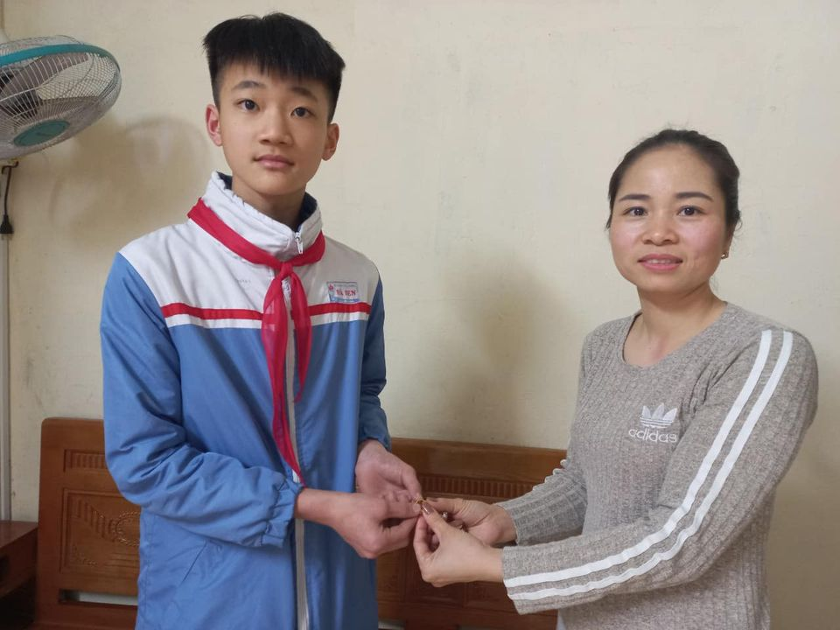

Em Phạm Doãn Diệp - học sinh lớp 9A1, năm học 2022-2023
Nhặt được 2 chỉ vàng trị giá trên 11 triệu đồng trả lại cho người đánh mất

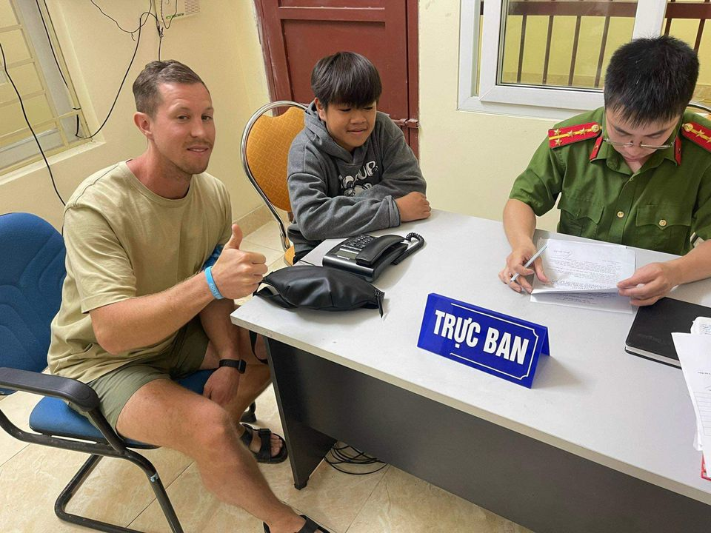 | 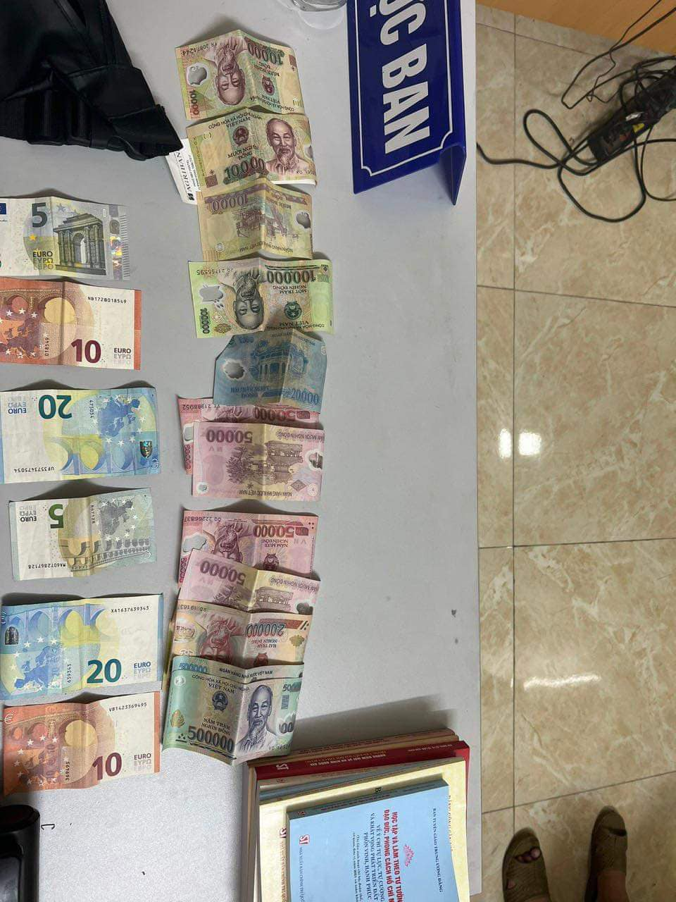
Em Hoàng Thanh Bình – Học sinh lớp 8A1, năm học 2023-2024
Trả lại du khách Đức tài sản bị rơi bao gồm: 1 chiếc túi xách đeo chéo màu đen bên trong có 2 chiếc passport, 1 điện thoại di động thông minh màu đen nhãn Google, 1 ví nhỏ màu da báo bên trong có chứa thẻ ngân hàng và thẻ công dân và số tiền: 3.464.000 ( Ba triệu bốn trăm sáu mươi bốn nghìn Việt Nam Đồng) và 120 EU ( Một trăm hai mươi EURO)

PHỤ LỤC 2
ĐA ĐẠNG VÀ SÁNG TẠO TRONG HÌNH THỨC TUYÊN DƯƠNG
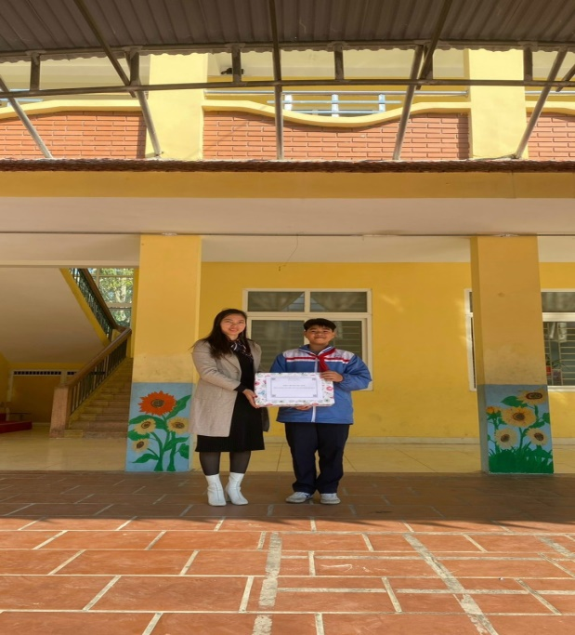  Khen thưởng đột xuất | 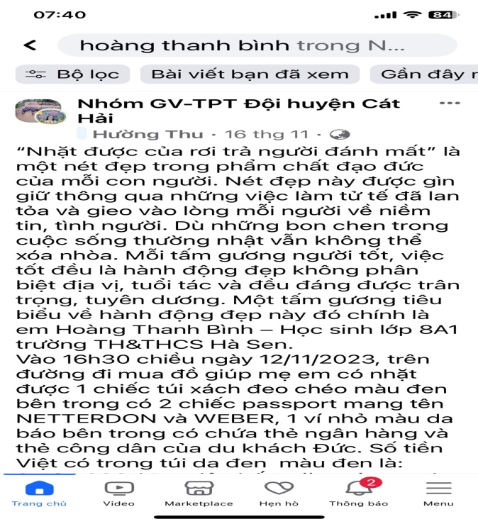  Đăng tin trên nhóm GV-TPT

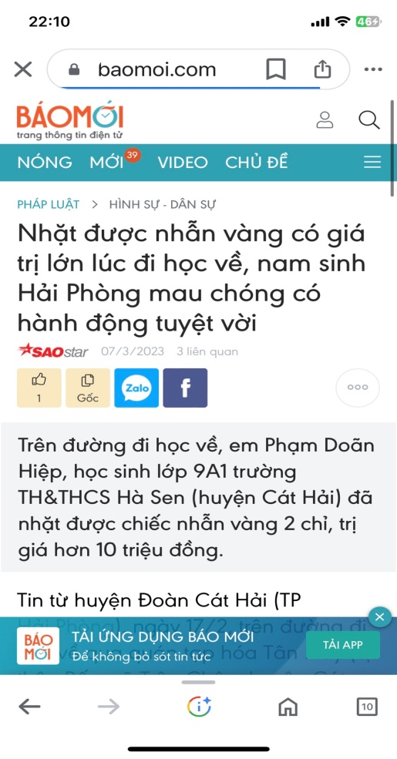  Báo mới | 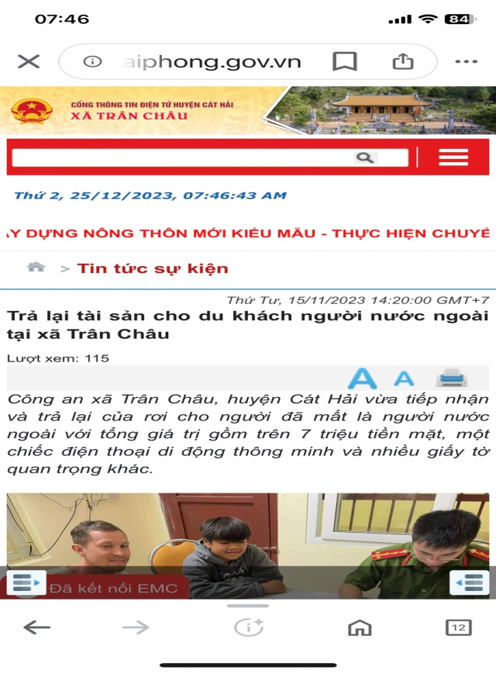  Trên trang Web xã Trân Châu

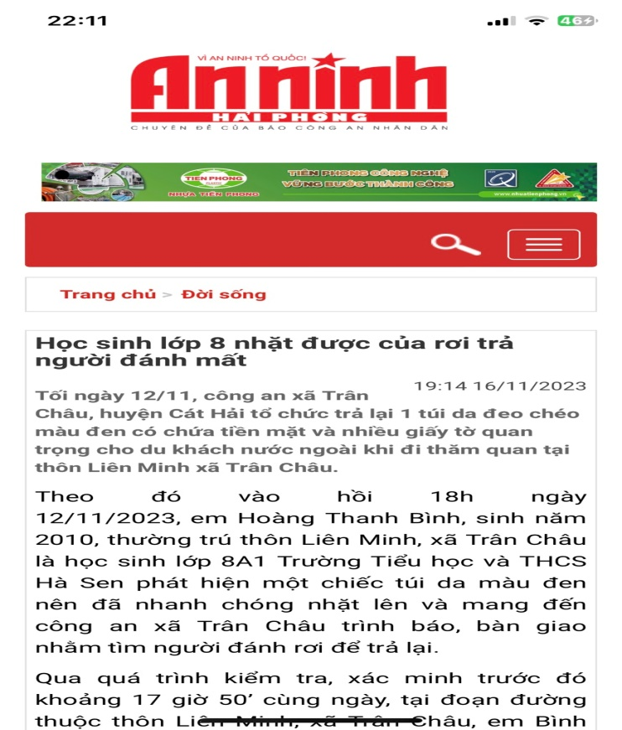  Báo an ninh Hải Phòng | 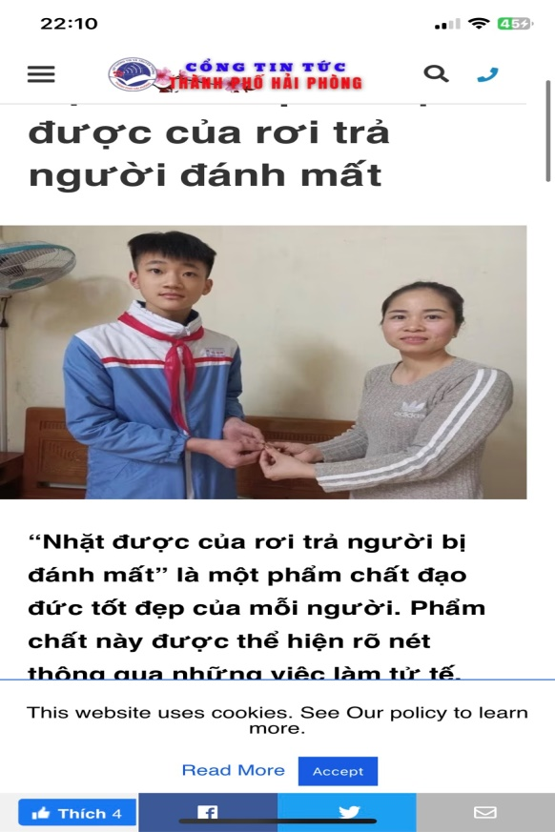  Cổng thông tin thành phố

